安丘市2018年上半年出生人口调研报告

为了应对人口老龄化的社会问题，“全面二孩”政策自2016年1月1日起全面实施，标志着独生子女政策的终结。二孩政策的实施给新生人口数量带来显著变化，为应对其带来的影响必须采取相应措施，这对于国计民生具有的重要意义。

为及时反映2018年上半年出生人口和育龄妇女生育情况，了解和评估“全面二孩”政策实施效果，安丘市统计局联合卫计局选取了安丘市人民医院、安丘市妇幼保健医院、安丘市中医院、安丘市市立医院、安丘市石堆镇甘泉社区，进行了问卷调查。经过分析整理，现分析如下：

**一、调查的基本情况**

　　1、调查内容。本次调查的指标包括调查对象的基本情况和出生情况两个方面，涉及医院（助产机构）妇产科人员、床位设置，村（居）委会人口规模、人口流动情况，出生人口规模，出生人口分胎次数量等内容。

2、调查方式。本次调查采取问卷调查和实地座谈相结合的方式。

　　3、调查对象。本次调查对象样本为4家县级医院，乡村的村级单位1个，进行实地面访填写调查问卷。

**二、调查结果及特征**

1、医院基本情况良好。参与调查的4家县级医院具备出生信息省级联网的条件，且可以建立出生孩子与父母的电子档案，妇产科床位共计435张，儿科床位539张，妇产科工作人员283人，各个年度无明显变化。

2、生育高峰趋于平缓。全面二孩政策放开后，全市调查的4家县级以上医院（助产机构）显示2017年为生育高峰，2018年妇产科孕检门诊量较上年同期有所减少，二孩生育高峰趋势逐渐平缓。2018年上半年4家参与调查医院接生孩子总数为6809人，较2017年上半年减少4119人，降幅37.69%，其中，二胎逆向拉动高达30.6%；预计2018年全年接生13859人，较2017年全年出生人口减少5387人，同比下降28.0%。

3、各胎占比不均衡，二胎独领风骚。调查问卷显示，4家医院能明确区分接生孩子胎次，2018年上半年出生人口中，一胎1714人，二胎4879人，多胎198人，分别占全部接生孩子总数的25.2%，71.9%，2.9 %，与2017年基本持平。

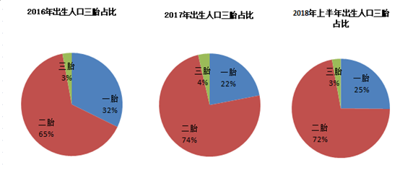

4、“二孩”政策效应凸显。调研走访中了解，“全面二孩”政策的开放不仅是对城镇单位干部职工有生育意愿育龄妇女的福音，同时对于农村而言，政策效应较凸显。调查显示,2018年上半年,安丘市石堆镇甘泉社区2018年上半年出生人口71人，较2017年稍有回落，降幅22.0%，与四家医院的数据走势保持一致。

**三、存在的问题及对策**

1、计生医疗资源显紧张。二孩政策放开，短期内全市备孕妈妈和新生儿增加，与此同时也给全市计生医疗带来了较大的压力。调查了解，医院妇产科医生反映二孩政策开放后，妇产科孕检门诊量明显增多，住院分娩人数增加，产科人满为患，床位供求紧张，与此同时，医院的产床、妇产科工作人员、儿科床位确并未有倾斜性增加。建议医院积极应对孕产妇、幼儿人流量增加的现状，适当增加产科床位，妇产科医生，为孕妇提供良好的分娩环境，可靠的技术支持，同时，也减轻妇产科工作人员的工作量。

2、育儿成本高昂。随着我国经济的发展，人们思想意识的提高，越发重视医疗、教育水平，为了上一所好学校，借风而起的学区房令家长们生畏，此起彼伏的私立学校收费也随之水涨船高，给工薪阶层的家长们带来了一定的经济负担。为了更好的培养孩子，让孩子有一个好的未来，父母更注重质量而非数量，这也是一胎、二胎占比大，多胎寥寥无几的重要原因之一。面对育儿成本大的问题，政府应该采取积极的措施，宏观调控教育、医疗等民生资源，促进医疗、师资力量、教育基础设施均等化，有效节省育儿成本。

　　3、产后妈妈的职业危机不容小觑。70后到90后们承担着家庭重担，上有老下有小，面对“二胎政策”，心有余而力不足。产后如果做全职妈妈，那么家里就失去一份收入，经济压力增大；如果产后上班，则无暇顾及孩子且工作机会不尽如人意。社保政策对产后妈妈的保护几乎为零，这也使得很多职场中的育龄妇女放弃生育二孩。建议出台相应制度对产妇提供应有的社会保障，并严格监督执行，保障产妇权益。